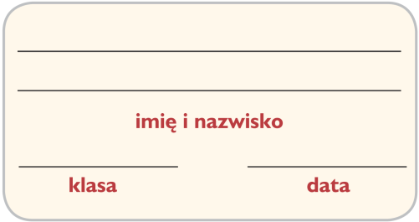
Karta pracy
Lekcja 21. Na ludową nutę

1. Uzupełnij rytm synkopami. Następnie odczytaj rytmicznie tekst znajdujący się pod nutami.
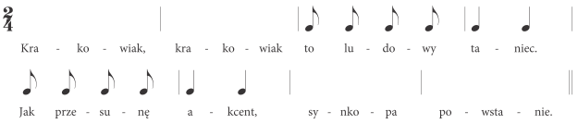
2. Odczytaj rytm synkopowany za pomocą tataizacji.
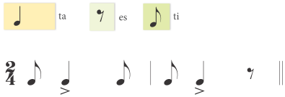
Zamaluj kratkę obok właściwego dokończenia każdego zdania.
Kapela to
element stroju ludowego.
ludowy zespół instrumentalny.
taniec ludowy.
Instrumentem pochodzącym z Kaszub są
mazanki.
diabelskie skrzypce.
dudy.
Krakowiak jest tańcem utrzymanym w metrum
Z miecha, klawiatury i zestawu guzików składa się
okaryna.
burczybas.
harmonia.

